**PROTOKOLL från första styrelsemötet i SFNR 2022**

**Tid:** Torsdag 13/1 kl. 9

**Plats:** Via Teams

**Närv.:** Roger Siemund, Ida Blystad, Karin Sundström, Lars Stenberg, Magnus Kaijser, David Fällmar, Pär Asplund, Isabella Björkman-Burtscher och Johan Wasselius

# DAGORDNING

1. Ordföranden förklarar mötet öppnat. IBB väljs till justeringsperson. Kallelsen godkänns. Inga övriga frågor anmäls. Dagordningen fastställs.
2. Utbildnings-, kurs-, konferensaktiviteter

Grundläggande neuroradiologi v 6

Kursen ges i samarbete med Kunskapsgruppen med bl.a. DF som kursledare. Kursen ges digitalt via zoom. Max 75 deltagare, hittills c: a 40 anmälda.

Grundläggande kurs i barnneuroradiologi 18–20/5

Ges i maj 2022 i SFNR:s regi med Farouk Hashim och Ershad Navaei som kursledare.

SNS 14–16/5

Bergen i maj. Inget officiellt deltagande från SFNR, men bl.a. DF föreläser.

Vidareutbildningskurs i neuroradiologi 3–10/10

Ges i oktober i SFNR:s regi på Cypern. HA och IB är kursledare.

Head/neck-kurs

Kommer troligen att arrangeras under hösten 2022

Diskussion om framtida kurser och för- och nackdelar med digital kurs respektive internat.

Röntgenveckan i Göteborg 13–16/9

Tema: ”Olympic Gamers for Radiology”. SFNR har erbjudits att ordna 6 (3 x 1,5 h) föreläsningar på tisdagen (13/9).

Förslag på ämnen och ansvariga:

* Neurodegeneration och normaltryckshydrocefalus (DF)
* Bifynd (DF) samt svarsstöd/svarsmallar (IBB)/TG föreläsning (se nedan)
* Stroke, perfusion och neurointervention (RS)

1. Sammanställning/publicering av normalfynd/normalvarianter

DF presenterar en idé om en sammanställning av bifynd och normalvarianter. Målet är att nå konsensus med berörda kliniker om hur vi ska beskriva och utreda (och låta bli att utreda!) olika incidentella fynd och bifynd. DF:s tanke är att skapa en grupp av intresserade individer som får identifiera olika intressanta områden sedan djupdyka i dessa. Till en början kan gruppen fokusera på intrakraniella fynd. DF:s ambition är att arbetet ska utmynna i en ”ABC”-artikel i Läkartidningen, och kanske också i en internationell tidskrift. Intresserade ur styrelsen eller bland övriga neuroradiologer kontaktar DF.

1. Medlemskap i WFITN

World federation of Interventional and Therapeutical Neuroradiology (WFITN) skapar en ”Federal assembly”. Alexandros Rentzos (Göteborg) har i en skrivelse till SFNR föreslagit att SFNR ska ansöka om att bli medlem i denna. Svenska neurointerventionister är en viktig del i SFNR och har ingen separat, egen intresseförening. Alexandros är villig att ställa upp som svensk representant. Styrelsen ställer sig bakom detta förslag. Innan föreningen ansöker och föreslår Alexandros som nationell representant ska dock neurointerventionister i Lund, Stockholm, Umeå och Uppsala tillfrågas. Om inga invändningar framkommer inom en vecka från mötet går SFNR vidare med en ansökan efter information till Alexandros Rentzos.

1. Engagemang i nationell grupp för riktlinjer om utbildning i trombektomi

Nationell arbetsgrupp (NAG) Stroke är positiv till att skapa en nationell grupp som ska jobba med svenska riktlinjer och rekommendationer om utbildning i trombektomi. Alexandros Rentzos är villig att representera SFNR i denna grupp. Det kan bli aktuellt med fler representanter. Styrelsen är positiv till detta. Frågan ska diskuteras med neurointerventionister på övriga orter. Beslut fattas i enlighet med förslaget under förutsättning att inga invändningar inkommer (jämför även ovan).

1. TG-föreläsning

RS har inget besked angående den tilltänkte TG-föreläsaren, Olof Flodmark. Planen är att föreläsningen ska hållas i samband SFNR:s föreningsmöte 2022 på Röntgendagarna i Göteborg alternativt som del av programmet och i så fall ersätter TG föreläsningen delen om svarsstöd/svarsmallar.

1. Övriga frågor. Inga anmälda.
2. Tid och plats för nästa möte.

11/5 kl. 15-17, Teams.

Lund, 13/1 2022 Justeras

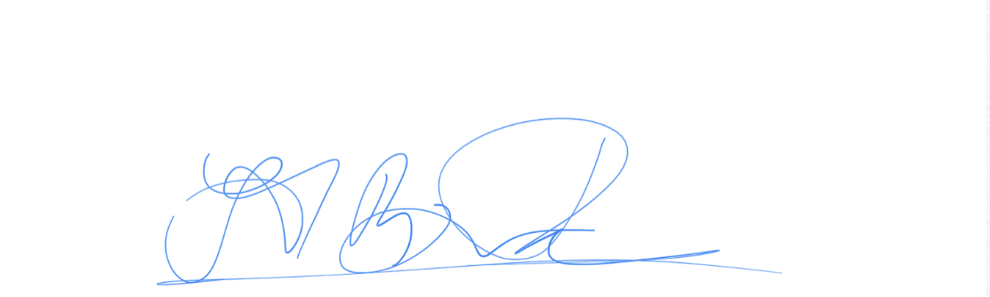

Lars Stenberg, föreningssekreterare Isabella Björkman-Burtscher